DRODZY RODZICE w związku z dalszym zawieszeniem zajęć dydaktyczno – wychowawczych
zachęcamy Was, abyście wspólnie ze swoimi pociechami
wzięli aktywny udział w realizacji podstawy programowej.

GRUPA V Temat tygodnia: Wiosenne powroty

Treści programowe:
Przyroda
Obserwacja przyrody
- Oglądanie filmów przyrodniczych, książek, albumów, tablic, korzystanie z internetu (poznawanie
przyrody w sposób pośredni).
- powracające pierwsze ptaki (skowronki, czajki, szpaki), kwitnienie wierzby i leszczyny; pojawianie się paków na drzewach i krzewach.
- Poznawanie życia ptaków wiosną – budowanie gniazd, składanie jaj, wylęganie się młodych, dbanie o nie.
Procesy poznawcze
Myślenie (przyczynowo-skutkowe)
- Układanie historyjki obrazkowej (6 obrazków) według kolejności zdarzeń.
Myślenie (logiczne)
- Rozwiązywanie zagadek, rebusów.
- Analizowanie, syntezowanie, porównywanie, klasyfikowanie.
Uwaga
- Skupianie uwagi na osobach, przedmiotach, obrazkach, wyjaśnieniach, treściach przedstawianych wierszy, opowiadań.
- Dłuższe skupianie uwagi na wykonywanych ćwiczeniach, zadaniach, pracach plastycznych.
Początkowa nauka czytania i pisania
Słuch fonematyczny
- Wyodrębnianie ze słów głosek: w nagłosie, wygłosie, śródgłosie.
Przygotowanie do czytania
- Czytanie całościowe wyrazów – nazw obrazków (lub równoważników zdań).
Próby czytania
- Rozpoznawanie i nazywanie małych liter i wielkich liter: a, b, c, d, e, f, g, h, i, j, k, l, ł, m, n, o, p, r, s, t, u, w, z,
- Czytanie sylab, wyrazów (o prostej budowie fonetycznej).
Przygotowanie do pisania
- Odróżnianie druku od pisma.
- Dysponowanie sprawnością całego ciała, w tym sprawnością rąk.
- Wykonywanie ćwiczeń grafomotorycznych.
- Budzenie zainteresowania podejmowaniem prób pisania.
Elementy matematyki
Dodawanie i odejmowanie
- Rozwiązywanie zdań tekstowych o tematyce bliskiej dzieciom; stosowanie metody symulacyjnej.
Działalność plastyczna
Zainteresowania plastyczne
- Wydzieranie części składowych obrazka, prostych kształtów z kolorowego papieru, z gazety itp.
- Nauka piosenek (formy ABA, ABC).
- Śpiewanie (indywidulanie
Aktywność ruchowa
Sprawność ruchowa
- Uczestniczenie w ćwiczeniach gimnastycznych z wykorzystaniem standardowych metod,

15.04  .2020. | Gdzie budować gniazdo? | - Słuchanie opowiadania Hanny Zdzitowieckiej Gdzie budować gniazdo?  - Odkrywanie litery j: małej i wielkiej, drukowanej i pisanej. Układanie schematów i modeli słów: jajka, Jagoda. | - rozwijanie mowy,  - poznawanie nazw ptaków,  - rozwijanie umiejętności dokonywania analizy i syntezy słuchowej słów,  - rozpoznawanie i nazywanie poznanych liter, | Dziecko:  - wypowiada się zdaniami rozwiniętymi,  - wymienia nazwy ptaków ,  - dzieli na sylaby i na głoski słowa: jajka, Jagoda; układa schematy i modele tych słów, | IV 5, IV 18  IV 2, IV 4  IV 8 | kp, cz. 3, nr 62,  kp, Litery  i liczby, cz. 2, nr 52–55,  w., karta G, O
16.04.  2020. | Zadania o ptakach | - Rozwiązywanie zadań tekstowych metodą symulacji.  - Wypełnianie plasteliną konturu ptaka  - Rozwijanie twórczej wyobraźni podczas opowieści ruchowych. | - dodawanie i odejmowanie w zakresie 10,  - układanie działań do podanych zadań,  - rozwijanie sprawności fizycznej. | - dodaje i odejmuje na konkretach w zakresie 10,  - układa działania do podanych zadań,  - aktywnie uczestniczy w ćwiczeniach gimnastycznych. | I 8, IV 15 | kp, cz. 3, nr 63, 64,  kp, Litery  i liczby, cz. 2, nr 56–57
17.04.  2020 | Wołanie wiosny | - Zabawy przy piosence „Wiosna”.  - Wesoła wilga – praca plastyczna.  - Słuchanie opowiadania Małgorzaty Strękowskiej-Zaremby Sąsiad szpak. | - rozwijanie sprawności manualnej,  - utrwalanie cech ptasich na podstawie wilgi.  - rozwijanie mowy,  - zapoznanie z wyglądem szpaka, | - śpiewa piosenkę,  - porusza się rytmicznie,  - wykonuje pracę plastyczną,  - wymienia cechy ptasie,  - wypowiada się zdaniami rozwiniętymi,  - omawia wygląd i zwyczaje szpaka, | I 7, IV 7  IV 8, IV 18  I 8, IV 2  IV 5, | kp, cz. 3, nr 65, 66,  w, karta 18  k, s. 56– 57,  kp, cz. 3, nr 69, 70–71

15. 04. 2020 TEMAT DNIA I -Gdzie budować gniazdo?
Drodzy rodzice, kochane przedszkolaki, dziś poznamy literkę „j”. Zanim jednak do tego przejdziemy, posłuchajmy opowiadania i zabawmy się przy piosence Prosimy o przeczytanie dzieciom opowiadania Hanny Zdzitowieckiej „Gdzie budować gniazdo?” oraz wiersza Hanny Ożogowskiej „Kwiecień”. Kochani rodzice spróbujcie zachęcić dzieci aby wspólnie z Wami wymieniały nazwy wszystkich miesięcy

1. Zabawa z piosenką „ Wiosna”

Zamieszczamy linki piosenek: https://www.youtube.com/watch?v=YzMADXJp_Tk
Wiosna, wiosenka

Wiosna wiosenka
w mym sercu piosenka
Przychodzi po zimie
ożywia świat.
Świeżym powiewem
słońca iskrzeniem.
Obudź się ziemio - pora już wstać.

Ref.
Wiosna wiosna tak piękna, radosna
Słoneczna, pachnąca
Przyrodą kwitnąca
Wiosna wiosna tak piękna radosna.
To takie proste,
śpiewaj i tańcz

Gdy deszczyk zaskoczy
Otwórz swe oczy
tęczą na niebie
Namaluj szlak
Ptaki wracają, głośno śpiewają,.
Obudź się ziemio - pora już wstać.

Ref. x2

Raz dwa trzy
Zielono mi
Cztery pięć sześć
Tak pięknie tu jest
siedem i osiem
Raduj się widokiem
Wiosna wreszcie zagościła,
to radosna dla nas chwila.

Ref.

Wiosna wiosna tak piękna radosna
Słoneczna, pachnąca
Przyrodą kwitnąca.
Wiosna, wiosna tak piękna radosna.
To takie proste,
śpiewaj i tańcz
Mamy już wiosną.

2 .Przeczytaj wspólnie z rodzicami czytankę obrazkowo- literową

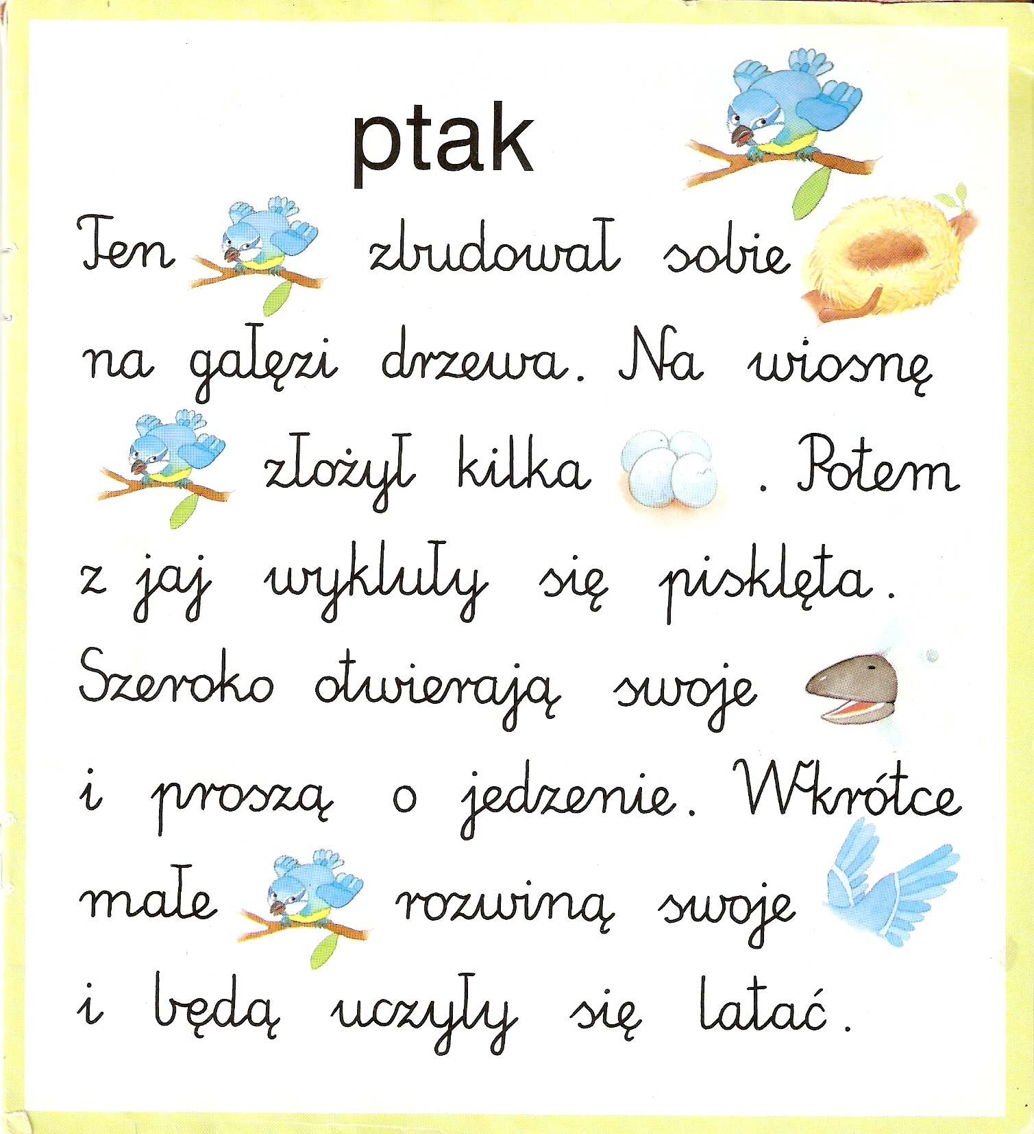

3.Posłuchaj opowiadania Hanny Zdzitowieckiej „Gdzie budować gniazdo?”

– Nie ma to jak głęboka dziupla! Trudno o lepsze i bezpieczniejsze mieszkanie dla dzieci – powiedział dzięcioł.
– Kto to widział, żeby chować dzieci w mroku, bez odrobiny słońca – oburzył się skowronek.
– O, nie! Gniazdko powinno być usłane na ziemi, w bruździe, pomiędzy zielonym, młodym zbożem. Tu dzieci znajdą od razu pożywienie, tu skryją się w gąszczu…
– Gniazdo nie może być zrobione z kilku trawek. Powinno być ulepione porządnie z gliny, pod okapem, żeby deszcz dzieci nie zmoczył. O, na przykład nad wrotami stajni czy obory
– świergotała jaskółka.
– Sit, sit – powiedział cichutko remiz. – Nie zgadzam się z wami. Gniazdko w dziupli? Na ziemi? Z twardej gliny i przylepione na ścianie? O, nie! Spójrzcie na moje gniazdko utkane z najdelikatniejszych puchów i zawieszone na wiotkich gałązkach nad wodą! Najlżejszy wiaterek buja nim jak kołyską...
– Ćwirk! Nie rozumiem waszych kłótni – zaćwierkał stary wróbel.
– Ten uważa, że najbezpieczniej w dziupli, tamtemu w bruździe łatwo szukać ukrytych w ziemi owadów. Ba, są nawet ptaki budujące gniazda tylko w norkach, w ziemi albo wprost na wodzie… Ja tam nie jestem wybredny w wyborze miejsca na gniazdo. Miałem już ich wiele w swoim życiu. Jedno zbudowałem ze słomy na starej lipie, drugie – pod rynną, trzecie... hm... trzecie po prostu zająłem jaskółkom, a czwarte – szpakom. Owszem, dobrze się czułem w ich budce, tylko mnie stamtąd wyproszono dość niegrzecznie. Obraziłem się więc i teraz mieszkam kątem u bociana. W gałęziach, które poznosił na gniazdo, miejsca mam dosyć, a oboje bocianostwo nie żałują mi tego kącika.
Spróbujcie odpowiedzieć na pytania:
− Które ptaki rozmawiały o gniazdach?
− Jakie gniazdo zachwalał dzięcioł, a jakie skowronek?
− Jakie gniazdo zachwalała jaskółka, a jakie remiz?
− Co powiedział wróbel na temat gniazd?
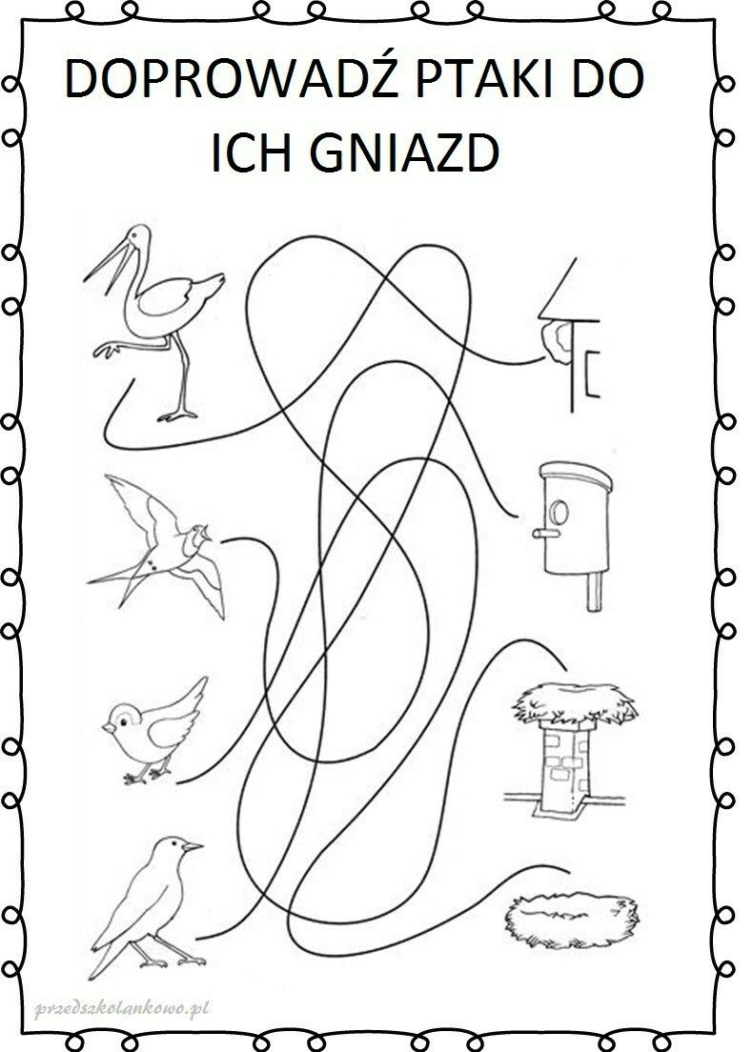
4.Zobaczcie poniższe zdjęcia różnych jajek (przepiórcze, kurze, gęsie, strusie) i porównajcie 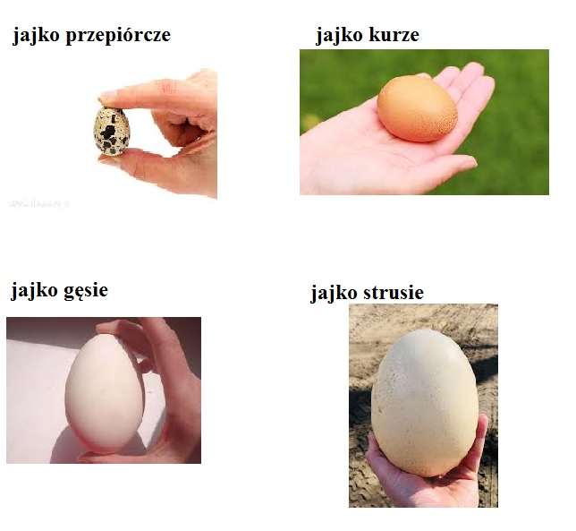
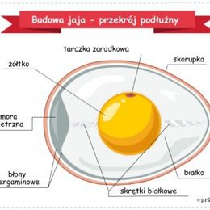

Następnie należy zapoznać dziecko z budową jajka, wystarczy rozbić je i rozdzielić. Zadaniem dziecka jest obejrzenie żółtka, białka i skorupki oraz nazwanie ich. Zachęćcie dziecko również do tego, aby wymieniło potrawy sporządzane z jajek oraz podało nazwy zwierząt, które wykluły się z jajek (np. ptaki, węże, krokodyle, dinozaury...). Możecie także wspólnie pobawić się w zabawę ruchową „Wyścigi z jajkiem”. Pomżcie dziecku zbudować tor przeszkód. Zadaniem jest przejść lub przebiec tor z jajkiem trzymanym na łyżce do wyznaczonego miejsca i wrócić. Do zabawy można użyć jajka styropianowego lub gotowanego.

Kolejnym krokiem do poznania litery j będą ćwiczenia analizy i syntezy słuchowej na podstawie słowa jajko. Poproście dziecko, aby:

-podzieliło słowo jajko na sylaby, na głoski.
-określiło co słyszy na początku słowa jajko?
-podało przykłady słów rozpoczynających się głoską j, mających ją w środku oraz na końcu.
-określiło z ilu głosek składa się słowo jajko?
-określiło czy głoska j jest spółgłoską czy samogłoską?

Ostatnie zadanie związane z literką „J” na dziś to wykonanie poniższych kart pracy. Prosimy pamiętać również o tym, aby zwrócić uwagę na odpowiedni kierunek pisania litery przez dziecko.
. .
•• Karta pracy Nowe przygody Olka i Ady. Przygotowanie do czytania, pisania, liczenia, s. 64. https://flipbooki.mac.pl/przedszkole/oia-litery-liczby-cz-2/mobile/index.html
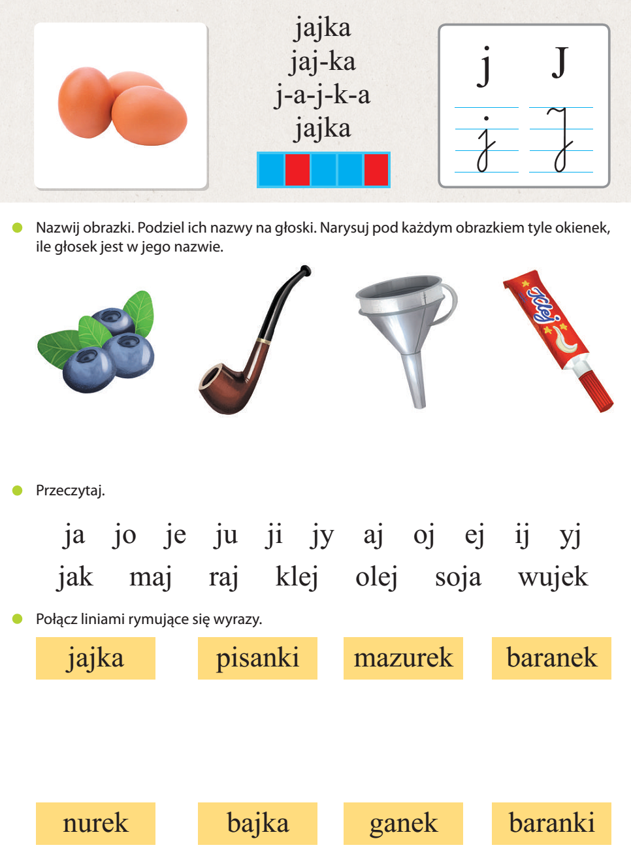
.

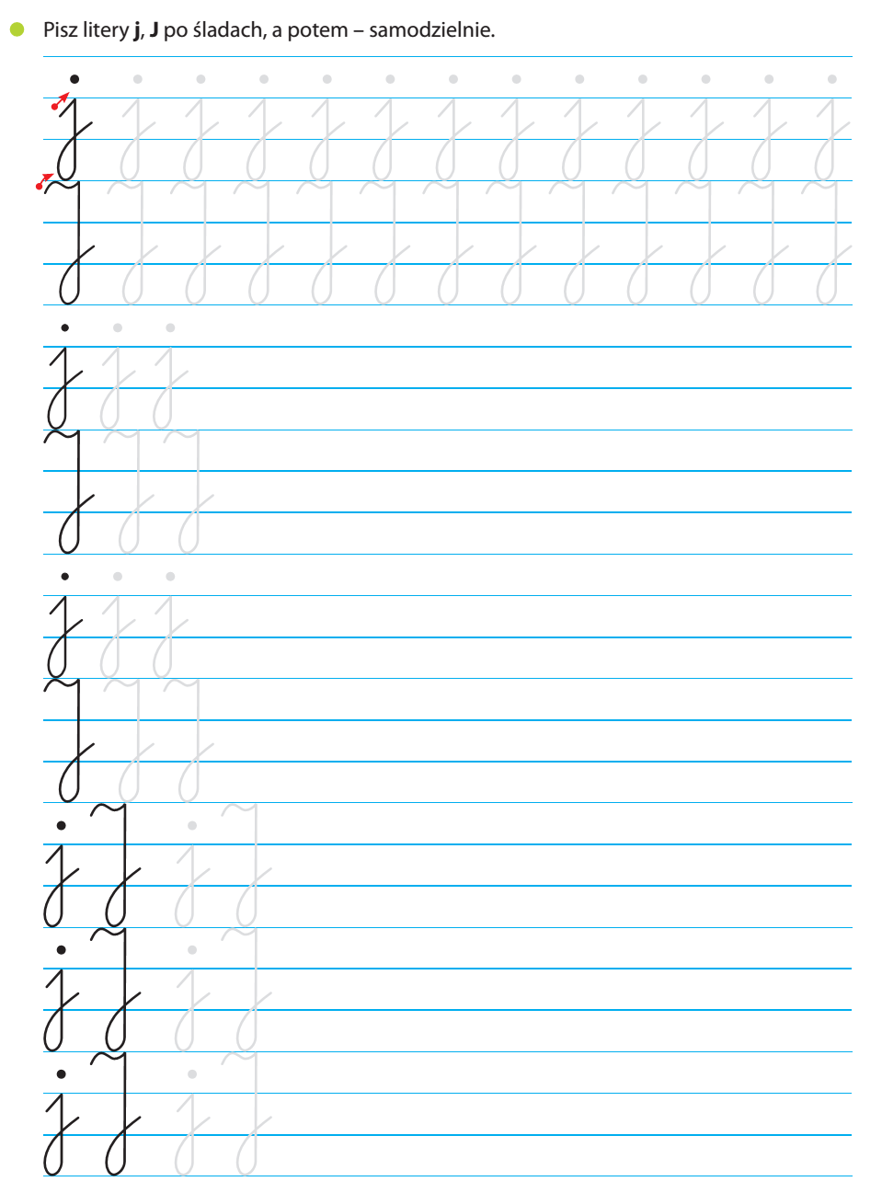

.Wyklej literę plasteliną lub inną masą plastyczną

5.Wymieńcie nazwy 12 miesięcy .Co wiemy o kwietniu?
Kwiecień- plecień Hanna Ożogowska
Ludzie mówią: Kwiecień -plecień,
bo przeplata trochę zimy, trochę lata.
A ja mówię: -Kwiecień - plecień,
bo wciąż plecie nowej wiosny barwne kwiecie.
W leśne trawy wplata fiołki i przylaszczek modre pąki.
Sasankami, spójrzcie sami, przybrał lasu brzeg nagrzany.
Świeże trawy nad wodami Poprzeplatał kaczeńcami.
Kwiecień - plecień,
bo wciąż plecie nowej wiosny barwne kwiecie
16. 04. 2020 TEMAT DNIA II – Zadania o ptakach
Dzisiejszym zadaniem, będzie wykonanie ćwiczeń matematycznych z poniższą kartą pracy.
Na koniec pobawimy się z figurami geometrycznymi. W tabeli pod kartą pracy znajdują się figury. Zachęćcie dziecko, aby je wycięło i spróbowało ułożyć jeżeli dziecko będzie potrzebowało więcej figur można je oczywiście powielać. Tak wykonane ptaki, można przykleić na karton. 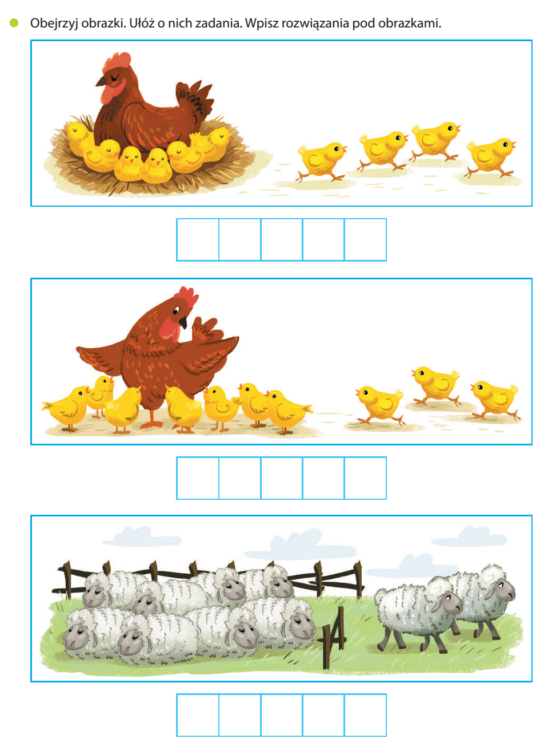

Dzieci dostają klocki (lub inne liczmany). Siedzą na dywanie. Każde dziecko wybiera sobie 10 klocków. Rodzic podaje zadania, a dzieci starają się je rozwiązać, dokładając klocki lub je odkładając.

•• Na drzewie siedziało 7 wróbli. (Dzieci układają przed sobą 7 klocków). Potem przyleciały jeszcze 3 wróble. (Dzieci dokładają jeszcze trzy klocki). Ile wróbli siedzi teraz na drzewie? Dzieci układają działanie:
7 + 3 = 10 i odpowiadają na pytanie
- Na drzewie było 8 gołębi.
(Dzieci układają przed sobą 8 klocków). Przejeżdżający samochód wystraszył je i wszystkie odleciały. (Odsuwają 8 klocków). Ile gołębi pozostało na drzewie? Dzieci układają działanie:
8 – 8 = 0
i odpowiadają na pytanie.

Karty pracy Nowe przygody Olka i Ady. Litery i liczby, cz. 2, s. 56–57.
Zapisywanie obliczeń do sytuacji przedstawionych na obrazkach. Czytanie zadań.
Wykonywanie do nich ilustracji i zapisywanie obliczeń.
.
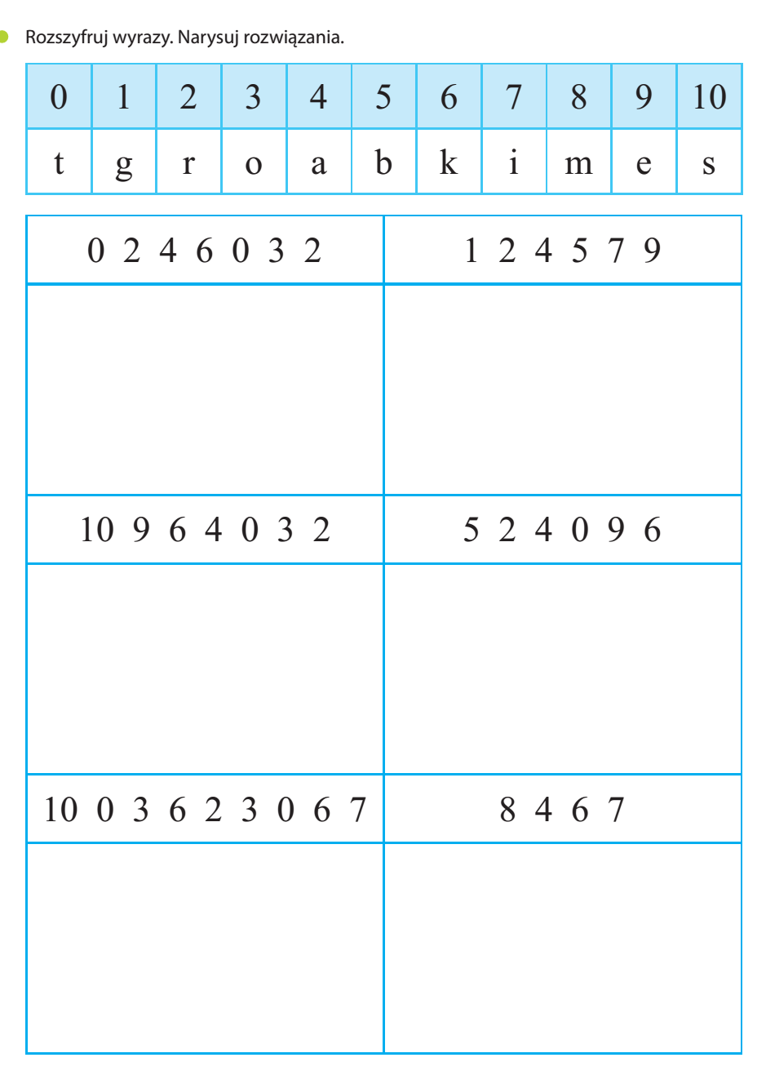

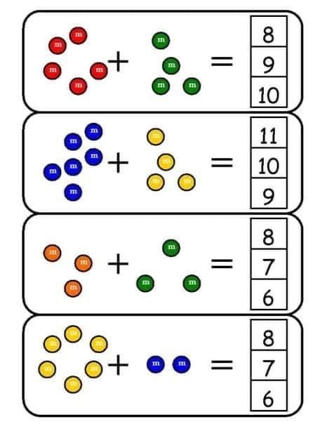

3. Zabawa twórcza – Ptaki z figur.
Poniższe figury geometryczne trzeba wyciąć (można wykorzystać klocki)

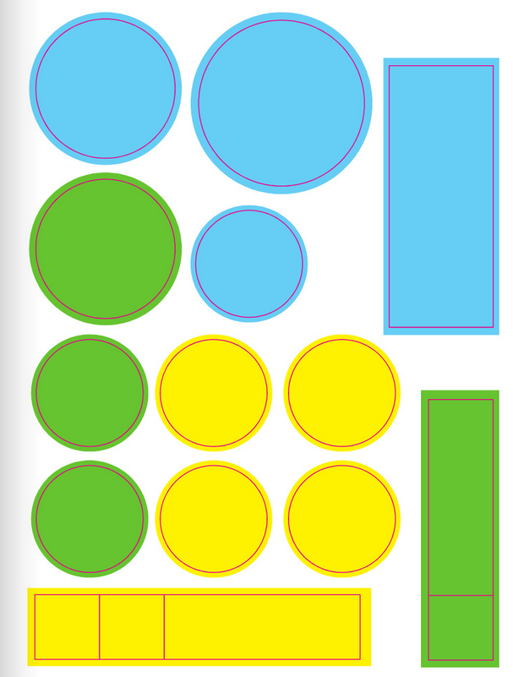

Dzieci układają z figur geometrycznych wymyślone przez siebie ptaki. Przeliczają, ile figur w danym kształcie zostało użytych.

4. Karta pracy
Kolorowanie rysunku czajki według wzoru. Czytanie z rodzicem nazw części ciała czajki. Rysowanie jajek w każdym polu tak, żeby wszędzie było ich po dziesięć.

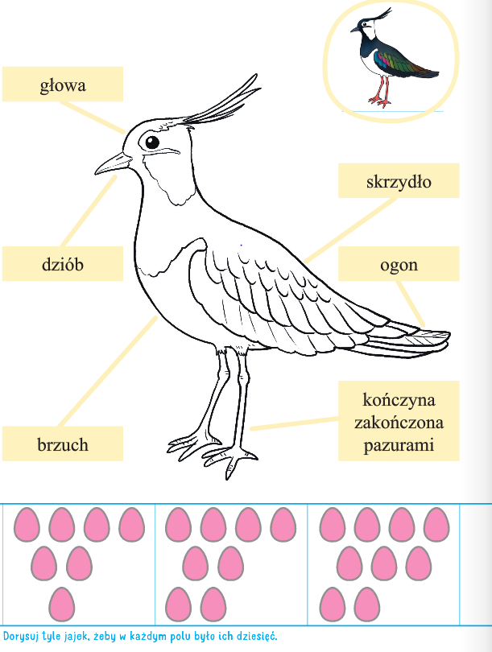

5.Karta pracy
Rodzic odczytuje polecenia. Dziecko wykonuje zadania.
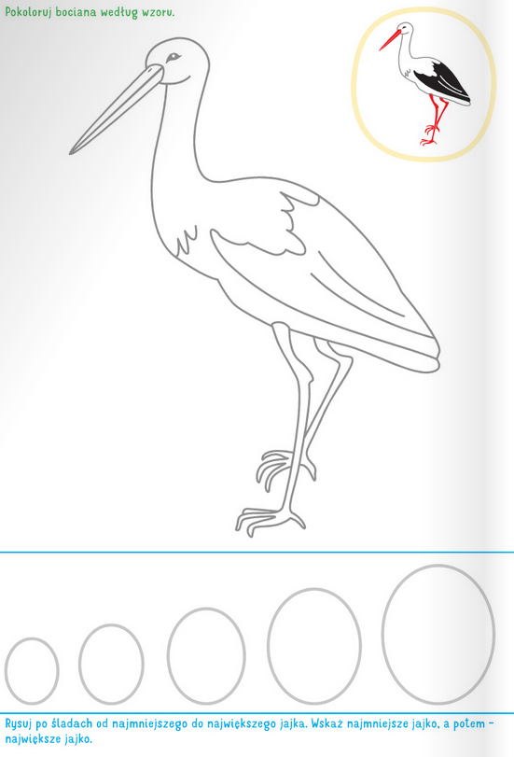

6.Utrwal sposób pisania cyfr- pamiętaj o kierunku
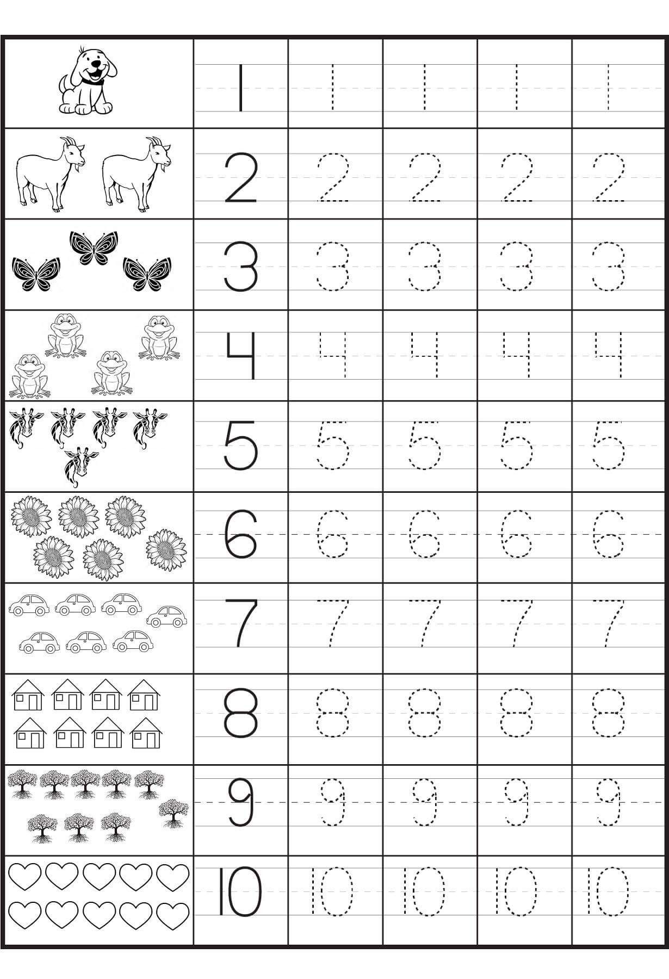

17. 04. 2020 TEMAT DNIA III –Wołanie wiosny
Prosimy o przeczytanie opowiadania Małgorzaty Strękowskiej - Zaremby Sąsiad szpak w oparciu o zamieszczone ilustracje. Zapraszamy do ćwiczeń słuchu fonematycznego podczas wspólnej zabawy „Co to za ptak?” zgodnie z zamieszczoną propozycją. Dzieci będą liczyły i malowały żaby .zapraszamy do rozwijania aktywność twórczej przy piosence „Żabie kroki”
Słuchanie opowiadania Małgorzaty Strękowskiej- Zaremby „Sąsiad szpak”.
Dziecko przyjmuje wygodną pozycje ogląda ilustrację, podaną niżej i stara się w skupieniu słuchać opowiadania, które czyta rodzic.
Olek, Ada i rodzice przyjechali do dziadków w odwiedziny i zostali na cały weekend. Ada była zachwycona. Dostała nowy dzwonek do roweru w kształcie rumianego jabłuszka i musiała go wypróbować. Natychmiast! Jeździła dookoła ogrodu dziadków i dzwoniła zawzięcie. Sprawiało jej to ogromną radość. Wprawdzie rodzina zatykała uszy, ale co tam. Wreszcie Olek nie wytrzymał.
– Na kogo dzwonisz? – spytał.
– Na przechodniów. Ostrzegam ich, że jadę – odpowiedziała rozpromieniona Ada.
– Ja nie mogę! Tu nie ma żadnych przechodniów – wykrzyknął ogłuszony Olek. Ada wzruszyła ramionami, jednak wreszcie przestała dzwonić.
– Jak dobrze – westchnęli dziadkowie, rodzice i cztery ogrodowe myszy.
– Cisza, aż dzwoni w uszach – roześmiał się dziadek. – Teraz mogę przedstawić wam nowego sąsiada. – Zaprowadził Adę i Olka w odległą część ogrodu. Tu, na pniu wysokiej brzozy, powiesił kilka dni wcześniej budkę lęgową dla ptaków. – Zachowajcie ciszę. Wkrótce go zobaczycie – szepnął.
Już po chwili dzieci zauważyły nadlatującego od strony sadu ptaszka. Krótki prostokątny ogon sprawiał, że w locie wyglądał jak czteroramienna gwiazda. Usiadł na gałęzi brzozy, ale z daleka od budki. Dzieci mogły mu się przyjrzeć uważnie. Czarne skrzydła mieniły się w wiosennym słońcu zielenią i fioletem. W ostro zakończonym dziobie trzymał źdźbło zeschłej trawy. Rozglądał się na wszystkie strony.
Olek i Ada aż wstrzymali oddechy, aby go nie spłoszyć. Ptak upewnił się, że nic mu nie grozi, i przefrunął do budki.
– Rozpoznaliście tego pana? – spytał dziadek.
– Pewnie. To pan szpak – odpowiedział bez wahania Olek.
– Pani szpak też osiedli się w budce? – spytała Ada.
– Oczywiście. Pan szpak wije gniazdo dla pani szpakowej i dla małych szpaczków.
– Będziesz miał bardzo dużo sąsiadów, dziadku – zauważył z uśmiechem Olek.
– Zdaje się, że będą podobnie hałaśliwi jak Ada i jej dzwonek – szepnęła mama, która dołączyła do obserwatorów pracowitego szpaczka.
– Szpet- szpet – zaśpiewał szpak i pomknął szukać materiałów na gniazdo. Wracał do budki wielokrotnie, przynosił pióra, korę, suche liście, mech, trawę.
– Stara się – zauważyła Ada. Na to szpak zaskrzypiał jak stare deski w podłodze i jeszcze dodał: – Kuku, kuku! Olek i Ada zrobili wielkie oczy. Ze zdziwienia, naturalnie. Czyżby pan szpak stracił rozum?
– Zapomnieliście, że szpaki potrafią naśladować różne głosy – przypomniał im dziadek, ubawiony zaskoczonymi minami wnucząt.
Następnego dnia o świcie Ada zerwała się z łóżka z głośnym krzykiem:
– Kradną mój rower! Wypadła na podwórko w rozpiętej kurtce zarzuconej na piżamę. Za nią wyskoczyli dziadkowie, rodzice i Olek. Wszystkich obudził wyjątkowo głośny dźwięk dzwonka, który zdobił rower Ady.
Jakież było ich zaskoczenie, kiedy odkryli, że rower stoi bezpieczny w komórce, a jego dzwonek... milczy. Gdy przetarli zaspane oczy, zobaczyli na gałęzi topoli przy oknie pokoju, w którym spała Ada, pana szpaka. Nowy sąsiad dziadka naśladował dźwięk dzwonka niczym najzdolniejszy artysta. Zdziwił się na widok rodziny w komplecie.
– Miau – miauknął jak kot i odleciał.
– „Miau”, czy to po ptasiemu dzień dobry? – zastanawiała się babcia.
Ada pomyślała, że to coś mniej przyjemnego.
– Przepraszam, panie szpaku – szepnęła w stronę budki.
Jak myślicie, dlaczego Ada przeprosiła szpaczka?
Rozmowa na temat opowiadania.
− Dlaczego Ada jeździła na rowerze i dzwoniła?
− Kogo przedstawiał dziadek Olkowi i Adzie?
− Gdzie założył gniazdo szpak?
− Jakie odgłosy naśladował szpak?
− Dlaczego Ada myślała, że kradną jej rower?
– Kto głośno naśladował dźwięk dzwonka?
− Jakim dźwiękiem pożegnał szpak rodzinę?

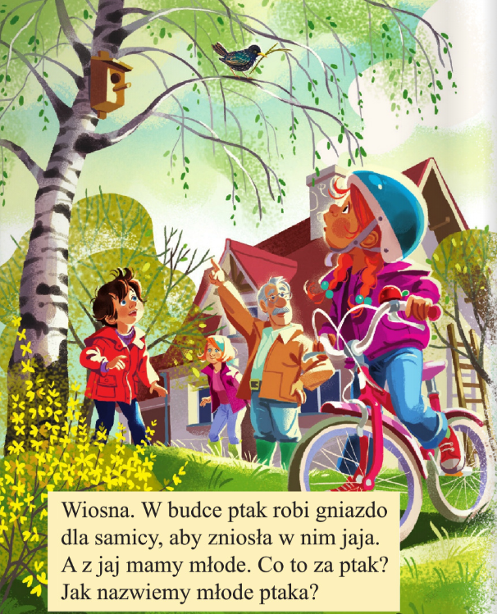

Praca plastyczna Wesoła wilga.
Trzeba przygotować dla dziecka: klej, nożyczki, plastelinę.
• Wycinanie z karty rysunku wilgi.
• Zaklejenie maleńkimi kuleczkami plasteliny.
• Nacinanie obrazka w zaznaczonych miejscach i składanie go według instrukcji.

• Porządkowanie miejsca pracy.

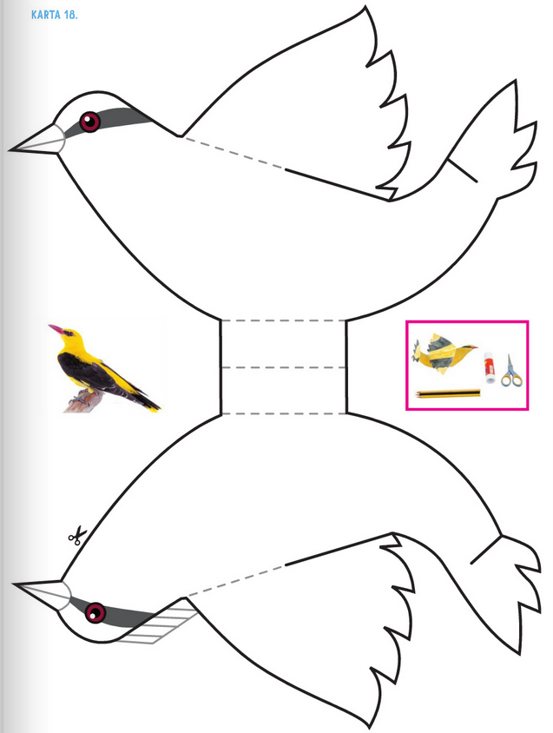

Ćwiczenie słuchu fonematycznego – zabawa „Co to za ptak?”.
Rodzic podaje głoski, a dziecko wymyśla nazwy ptaków rozpoczynające się tymi głoskami.
Przykładowo: a – albatros; b – bocian; d – dudek; g – gawron; j – jemiołuszka; k – kukułka; m – mewa; o – orzeł; p – pliszka; r – raniuszek; s – sowa; w – wrona.
Zabawa ruchowa- rytmiczna rozgrzewka-film zaprasza do zabawy rytmicznej przy muzyce https://www.youtube.com/watch?v=Zg7pCZOtMXo „

Liczenie żab. Wskazywanie dwóch takich samych par żab. Kolorowanie ich.
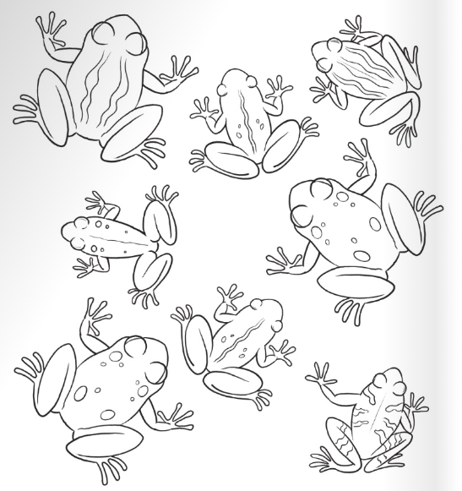

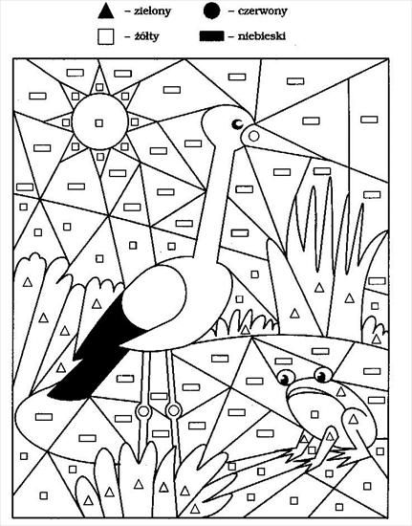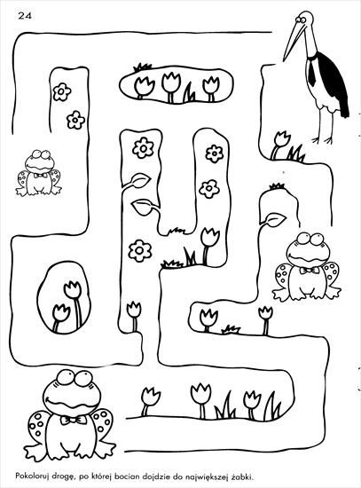

Zaproszenie do wspólnej zabawy wg. własnych pomysłów. Kto będzie boćkiem?
https://www.youtube.com/watch?v=i6jnXanLvuU

Śpiewające Brzdące - Żabie kroki
1. To nie lada, lada gratka,
Kiedy z boćkiem tańczy żabka.
Bociek żabce patrzy w oczy,
Raźnym krokiem za nią kroczy.
Bociek żabce patrzy w oczy,
Raźnym krokiem za nią kroczy.

Ref. Sia-ba-da-ba, sia-ba-da-ba,
Wzdycha bociek - co za żaba!
Sia-ba-da-ba, sia-ba-da-ba,
Wzdycha bociek - co za żaba!
Sia-ba-da-ba, sia-ba-da-ba,
Wzdycha bociek - co za żaba!

2. Żabka w koło podskakuje,
Bociek nogą wymachuje.
Wciąż się kłania małej pannie
W lewo, w prawo, nieustannie.
Wciąż się kłania małej pannie
W lewo, w prawo, nieustannie.

3. Bocianowi wciąż za mało,
Jeszcze tańczyć mu się chciało.
Złapał żabkę za dwa boczki,
W przód, do tyłu robią kroczki.
Złapał żabkę za dwa boczki,
W przód, do tyłu robią kroczki.

4. Kiedy sobie tak tańczyli
Do stawiku się zbliżyli,
Żabka do wody wskoczyła
I zabawa się skończyła.

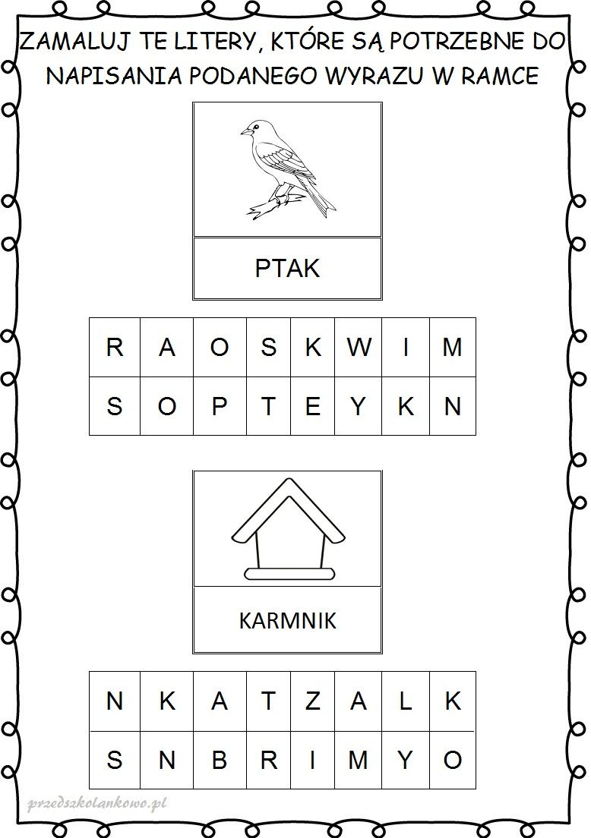

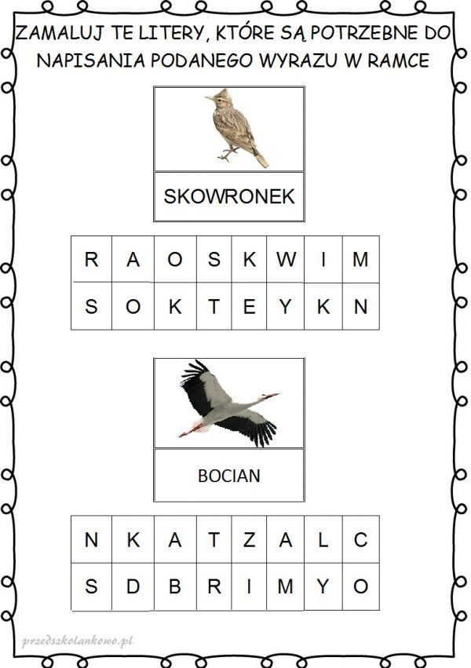

Małgorzata Dziura malgos.d@wp.pl Elżbieta Wachowicz kuba.radek@wp.pl

